Tájékoztatás a Magyar Mérnöki Kamara állásfoglalásáról
és annak szakmai megalapozásáról, a társasházi közös fűtések
költségelszámolásának kormányrendelete módosításához

I.
A központi fűtésről és melegvíz-szolgáltatásról szóló
189/1998. (XI. 23.) Korm. rendelet módosítása
(a javítások jelölése nélkül megadott szöveg)

1. §
h) épület fajlagos fűtési hőfelhasználása: az épületben egy elszámolási időszakban igénybe vett fűtési hőmennyiségnek és az épület fűtött légtérfogatának a hányadosa (GJ/légköbméter);

3. §
(1) Az egyes épületrészekre vonatkozó, fűtési célra felhasznált hőmennyiség és díjának megosztására szolgáló díjmegosztási arányok (a továbbiakban: a fűtési díjmegosztási arányok) meghatározása a következő módokon történhet:
a) az épületrészek fűtött légtérfogata alapján vagy
b) fűtési költségmegosztók alkalmazásával, a 20/A. vagy 20/B. §-ban foglaltak szerint.
(2) A fogyasztó fogyasztásának megosztásával és elszámolásával kapcsolatos tevékenységért felszámítható díj, a tevékenységgel járó indokolt költségeket nem haladhatja meg.”

4. §
A 189/1998. (XI. 23.) Korm. rendelet 19. §-a és 20. §-a helyébe a következő rendelkezések lépnek, és a 189/1998. (XI. 23.) Korm. rendelet a következő 20/A-20/C. §-sal egészül ki:

[Ehhez külön indokoló megjegyzés:
A 18. § (6) bekezdése szerint: „Az állam tulajdonában és a honvédelemért felelős miniszter által vezetett minisztérium vagyonkezelésében lévő épületek lakásainak és nem lakás céljára szolgáló helyiségeinek fűtési díját a légköbméterben kifejezhető fűthető légtérfogat alapján kell kiszámítani” meghatározás, egyértelműen az adott fizikai tulajdonságokra alapozva igényel független objektív megállapítást.
Másrészt a 20/B-ben foglaltak ennél még szigorúbb szakmai követelménnyel él.
Következésképpen a 20/A-ban nem engedhető meg egy olyan elszámolási mód, amelyben egyrészt a fizikai egymásra hatások esetlegessége miatt, a műszer sajátosságai rendszeres és ismétlődő véletlenszerű anomáliákat okoznak. Másrészt az is megengedhetetlen, hogy a befolyásoló tényezők megállapítását laikus lakókra bízza, amivel kifejezetten lehetővé teszi a szubjektív beavatkozás lehetőségét. Megsértve a vonatkozó szakmai, mérésügyi és számviteli törvényeket.]

„19. §
(1) A fűtési díjmegosztási arányok meghatározásához fűtési költségmegosztó alkalmazása esetén biztosítani kell, hogy:
a) a külön tulajdonban vagy külön használatban álló épületrészekben felszerelt valamennyi hőleadó készülék hőleadása a társasházban felszereltekkel azonos gyártmányú, egységes értékelési rendszerű fűtési költségmegosztóval kerüljön meghatározásra, vagy a külön tulajdonban vagy külön használatban álló épületrészekben a fűtési hőfelhasználás költségmegosztó funkciót ellátó hőfogyasztás-mérővel önállóan mérhető legyen,
b) valamennyi épületrészben, ahol az a falazat megbontása nélkül műszakilag megoldható, a hőleadó készülékek hőleadása szabályozható legyen,
c) a fűtési költségmegosztó vagy a költségmegosztó funkciót ellátó fűtési hőfogyasztás-mérő felszerelését végző gazdálkodó szervezet a mérési pontosságot gyártói megfelelőségi tanúsítvánnyal igazolja,
d) a fűtési költségmegosztó vagy a költségmegosztó funkciót ellátó hőfogyasztás-mérő felszerelése a vonatkozó jogszabályi és műszaki előírásoknak megfelelően történjen, továbbá a beállítási értékekről a helyiséget használó részére hiteles tanúsítványt kell adjon,
e) a fűtési költségmegosztók plombával való ellátása megtörténjen a felszerelésüket követően beavatkozás, leszerelés megakadályozása céljából, és
f) a fűtési költségmegosztók leolvasása, működőképességük és a plomba sértetlenségének ellenőrzése az elszámolási időszak végén, a tulajdonosi közösség által meghatározott időpontig megtörténjen.
g) a fűtési költségmegosztó vagy a költségmegosztó funkciót ellátó fűtési hőfogyasztás-mérő felszerelését és felosztást végző gazdálkodó szervezet, csak a hődíjak köztartozás módjára történő behajtásra jogosult üzembentartóval lehet felelős jogi kapcsolatban.

20. §
(1) Fűtési költségmegosztók alkalmazása esetén a tulajdonosi közösség képviselője vagy a megbízott
a) legkésőbb a leolvasást megelőző 15 nappal írásban, figyelemfelkeltő és a fogyasztók által jól látható módon elhelyezett hirdetmény útján tájékoztatja a fogyasztókat az épületrészekben felszerelt fűtési költségmegosztók leolvasásának és javasolt pótleolvasásának, valamint a plomba sértetlensége és a költségmegosztó működőképessége ellenőrzésének kijelölt időpontjairól, a leolvasás elmulasztásának 20/A. § (3) bekezdésében foglalt jogkövetkezményeiről, valamint az időpont egyeztetésre szolgáló elérhetőségekről;
b) legkésőbb az elszámolási időszak végét követő 3 hónapon belül írásban, figyelemfelkeltő és a fogyasztók által jól látható módon elhelyezett hirdetmény útján tájékoztatja a fogyasztókat
ba) az elszámolási időszak kezdetéről és végéről,
bb) az épület összes fűtött légtérfogatáról,
bc) az egyes épületrészek fűtött légtérfogatáról,
bd) a fűtési díjmegosztás szakmailag megalapozott számítási módjáról
be) mindazon adatokról, amelyekből az egyes díjfizetési egységekre, épületrészekre, lakásokra jutó fűtési díjmegosztási arány, s abból a fizetendő fogyasztási díj hitelesen kiszámítható és ellenőrizhető.

20/A. §
(1) Ha fűtési költségmegosztók alkalmazására kerül sor, akkor összhangban a 20/B. pont szakmai korlátozásával, az eredeti épületgépészeti tervben helyiségenként meghatározott hűszükségleti igények alapján történhet csak a hőfelhasználás felosztása akkor, ha időközben nem volt épületfizikai változtatás. Más esetben, csakis az épület adott épületfizikai állapotára vonatkozó számítások elvégzésére jogosult mérnök által, a szakmai követelmények szerint lehűlő felületenként és – az épületben elfoglalt helyzet szerint is – pótlékoltan történhet a helyiségenként meghatározott hőszükségletek és adottságok felhasználásával, plusz az ergonómiai és műszer korlátok valamennyi befolyásoló tényezőjét egységes szakmai feltételekkel kialakított program felhasználásával történhet csak a hőfogyasztás meghatározása, s vele a díjfelosztás.
(2) Ha az épületrészen belül nem lehetséges fűtési költségmegosztó felszerelése valamennyi hőleadó készüléken, akkor azon hőleadó készülékek hőleadását, amelyek esetében a fűtési költségmegosztók felszerelése műszaki okból nem lehetséges, az épületben felszerelt hőleadó készülékek egységnyi teljesítményére eső átlagos fogyasztás és a hőleadó készülék teljesítményének szorzataként kell számítással meghatározni és figyelembe venni.
(3) Az épületrészre jutó fűtési díjmegosztási arányt az épület fajlagos fűtési hőfelhasználásának a 2,5-szerese és az épületrész fűtött légtérfogatának szorzatából számított hőmennyiség figyelembevételével kell meghatározni, ha:
a) a fogyasztó nem tette lehetővé a fűtési költségmegosztók
aa) felszerelését kivéve, ha a fogyasztók legalább 10%-a jogilag igazolható módon tiltakoznak, melynek folyamata még nem zárult le jogerős határozattal
ab) szerződésben meghatározott módon és időpontban történő leolvasását,
b) a fogyasztó a fűtési költségmegosztót önkényesen leszerelte, vagy
c) a fűtési költségmegosztók leolvasása, vagy ellenőrzése alkalmával megállapítható, hogy az
épületrész bármely fűtési költségmegosztója vagy az azokon elhelyezett plomba sérült.
(4) A fűtési költségmegosztó meghibásodása esetén – a leolvasás adatainak rögzítése során – az adott hőleadó készülék hőleadását az épület azonos fekvésű és funkciójú helyiségeiben felszerelt hőleadó készülékek hőleadásának átlagaként kell figyelembe venni.
(5) A (4) bekezdésben foglaltakat a fűtési költségmegosztó leolvasása vagy ellenőrzése során észlelt meghibásodás tényének a leolvasást, ellenőrzést végző által írásban történő rögzítésének napjától kezdve az új vagy megjavított és plombával ellátott fűtési költségmegosztó üzembe helyezésének napjáig kell alkalmazni.

20/B. §
(1) Ha a tulajdonosi közösség – társasház esetében a szervezeti és működési szabályzat, lakásszövetkezetnél az alapszabály rendelkezéseivel összhangban – a 20/A. §-tól eltérő költségmegosztási módszert fogad el, akkor azt az épületek energetikai jellemzőinek tanúsításáról szóló kormányrendelet szerinti energetikai tanúsítói tevékenységet végző személy által valamennyi épületrészre kiterjedően elkészített, az épületre vonatkozó részletes energetikai számítást és az elszámolás szakmai megalapozottságát alá kell támasztani.

20/C. §
(5) Ha a melegvíz-díjmegosztási arányok meghatározása az (1) bekezdés a) pontja szerint kerül sor és
a) a fogyasztó nem tette lehetővé a melegvíz-költségmegosztó felszerelését, szerződésben meghatározott módon és időpontban történő leolvasását,
b) a fogyasztó a melegvíz-költségmegosztót önkényesen leszerelte, vagy
c) a melegvíz-költségmegosztók leolvasása vagy ellenőrzése alkalmával megállapítható, hogy a melegvíz-költségmegosztó vagy annak plombája sérült,
akkor a tulajdonosi közösség az adott épületrészre alkalmazandó melegvíz-díjmegosztási arányt határozhat meg, amely nem lehet nagyobb az épületben a legnagyobb melegvíz-felhasználású épületrész melegvíz-felhasználásának 1,5-szeresénél, de ami nem haladhatja meg a fogyasztók egészére számolt mennyiségével a központi mérő fogyasztási értékét, és amely a melegvíz-költségmegosztó felszerelésének vagy leolvasásának megakadályozásától, önkényes leszerelésétől vagy sérülésének megállapításától alkalmazandó.

5. §
A 189/1998. (XI. 23.) Korm. rendelet a következő 23/A. §-sal egészül ki:

„23/A. §
(1) Ha költségmegosztók alkalmazására kerül sor, akkor a tulajdonosi közösségnek gondoskodnia kell a költségmegosztók felszereléséről, működtetéséről, karbantartásáról, időszakos ellenőrzéséről, adatainak leolvasásáról, kiértékeléséről és a fűtési díjmegosztási arányok, valamint a melegvíz-díjmegosztási arányok kiszámításáról, továbbá viseli az ezekkel kapcsolatos költségeket.
(2) A tulajdonosi közösség az (1) bekezdésben foglalt feladatok ellátására vonatkozó kötelezettségét megbízott útján is teljesítheti.
(3) A tulajdonosi közösség a (2) bekezdés szerinti megbízási szerződést kizárólag csak a hődíjak köztartozás módjára történő behajtására jogosult üzembentartóval felelős jogi kapcsolattal, annak alárendelve köthet. Akkor az ellenőrzést, a leolvasást, a kiértékelést és a díjmegosztási arányok kiszámítását végző megbízotti szerződésnek tartalmaznia kell legalább:
a) az épület címét, helyrajzi számát,
b) az egyes épületrészek elhelyezkedésének (lépcsőház, emelet, ajtó) és fűtött légtérfogatának adatait,
c) az épületben alkalmazandó költségmegosztók típusát,
d) a költségmegosztók leolvasásának, pótleolvasásának gyakoriságát, időpontjait,
e) a leolvasási értesítések módját,
f) a költségmegosztókról leolvasott adatokkal kapcsolatos dokumentálási feladatokat, a dokumentumok tulajdonosi közösség képviselője részére történő átadásának módját, gyakoriságát, az adatok megőrzési idejét és a betekintési jogosultság meghatározását,
g) a fogyasztói beadványok (panaszok) kezelésének módját,
h) a tulajdonosi közösség, illetve a megbízott kötelezettségeit és jogait, különösen a költségmegosztók ellenőrzésével, leolvasásával, kiértékelésével, a fogyasztók tájékoztatásával kapcsolatban,
i) a megbízott díját, a díj kiegyenlítésének módját,
j) az alkalmazott szakmailag megalapozott felosztási és díjmeghatározási számítás ellenőrizhető programját.
(4) Az épületrészben felszerelt költségmegosztók alkalmazásának feltételeit a fogyasztó biztosítja. A fogyasztó köteles a tulajdonosi közösség képviselőjével vagy a megbízottal együttműködni.
(5) Ha a szolgáltatás díjának megfizetésére megállapodás alapján harmadik személy köteles, akkor az épületrész tulajdonosának és e harmadik személynek együttes írásbeli kérelmére a tulajdonosi közösség képviselője a fűtési és melegvíz-költségmegosztással kapcsolatos értesítéseket e harmadik személynek kézbesíti.
(6) A tulajdonosi közösség képviselője köteles biztosítani a fogyasztó részére – egyeztetett helyen és időpontban – az általa használt épületrészre megállapított díjmegosztás arány számításába való betekintést valamennyi fogyasztóra meghatározott fagyasztási arányokkal együtt, mivel egymásra ható költségmegosztás történik.
(7) A fogyasztók díjmegosztási arányai utólagosan csak számítási hiba esetén módosíthatók. A díjmegosztási arányok utólagos módosításáról, a módosítás okáról, tartalmáról és hatásairól a tulajdonosi közösség képviselője a részletekre is kiterjedően tájékoztatja a fogyasztókat.”

Egyúttal a 189/1998. (XI. 23.) Korm. rendeletnek a korrekciós tényezők meghatározásáról szóló 2. melléklete teljes egészében törlésre kerül, mert a befolyásoló épületfizikai és hőenergetikai jellemzőket a szakmai alapkövetelmények tartalmazzák.

II.
A Magyar Mérnöki Kamara állásfoglalásának elvi-szakmai alapjai

A 189/1998. (XI. 23.) Kormányrendelet 2018. január 1-től bevezetendő módosításának szükségességét, az energiahatékonyságról szóló, 2012. október 25-i 2012/27/EU irányelv 29. bekezdésében foglalt előírás határozta meg. Amelynek értelmében, az Európai Unió tagállamaiban 2016. december 31-ig meg kell oldani a közös fűtésű társasházak lakásai tényleges hőfogyasztásának mérését.
Ennek keretében egyúttal értelmezni kell az Európai Parlament és Tanács által kiadott, az épületek energiafelhasználásáról szóló 2002/91. EK számú direktívát is. Mely kimondja, hogy a lakások felújítása illetve tulajdonjogának megváltoztatása, csak egy aktuálisan érvényes energetikai tanúsítvánnyal történhet. Mely tanúsítvány kiállításához szükséges épületenergetikai felülvizsgálatot pedig kizárólag csak minősített és független személy végezheti. Ennek a minőségtanúsításra vonatkozó direktívának legfőbb kötelezése, a különféle energetikai jellemzők maximális határértéki követelményeinek az előírása:
- a primer energiafogyasztási értékre
- az épület (lakás) fajlagos hőveszteség-tényezőjére
- a határoló- és nyílászáró szerkezetek hőátbocsátási tényezőjére

Fenti direktívát részben módosítva egészítette ki, az épületek energiahatékonyságáról szóló 2010/21/EU. számú Európai Parlament és Tanács irányelve. Amely irányelv már a lakás korszerűsítése előtt, illetve a leendő tulajdonos érdekében a tulajdonváltást megelőző kötelező feladatként írja elő:
- a fűtési és légkondicionáló rendszerek képesített szakértők által végzendő
vizsgálatának a végrehajtását /24. bekezdés/
- a megfelelő szakértelmű szerelők alkalmazásának kötelezettségét /29. bekezdés/

Mindezek összefüggésében kell összhangba hozni, az energiafelhasználás és mérés hazai rendelkezéseinek különféle módjait. Aminek hatásaként minden társasházi felújítás vagy tulajdonváltás esetére is kötelezettséggé válik az olyan energetikai felülvizsgálat, mely eredendően szükségszerűvé teszi az épületgépészeti követelmények betartását megkövetelő eljárás vagy műszer alkalmazását.
Az ennek keretében megalkotott fenti állásfoglalást, a különféle szaklapok keretében már körülbelül tíz éve tartó elméleti és gyakorlati eszmecserék tanulságai alapozták meg.
Amelyen belül, a többféle költségosztó műszer belső mechanikai felépítése és működési programja valódi hatókörének elemzése alapján, illetve az eredeti kifejlesztésük iparterületét és piaci bevezetésének körülményeit tekintve, a javaslattevő szakmai kötelezettségévé vált a műszer bevezetett lakossági alkalmazásának műszaki körülményeivel való foglalkozás.
Aminek kiváltó oka, hogy az időközben megismert esetek megdöbbentő képet mutattak a költségosztó műszerre vonatkozó valamennyi kötelezően előírt szakmai és jogszabályi előírással ellentétes alkalmazásról, amely a gyakorlatban is igazolta, hogy a költségosztó bizonyítottan alkalmatlan a társasházak tényleges közös fűtési költségeinek a megosztására!

Először:
A lakók fizikai jellemzőjű pénzügyi elszámolásához félrevezető, így hamis a műszernél hivatkozott ámde azzal ellentétben mértékegység nélkül alkalmazott algebrai összefüggés, holott a hivatkozott összefüggés valódi hőtechnikai képletének mértékegysége a Ws lenne!! Mivel a „mérő” műszer tényleges kijelzése elvont jelzőszám, ezért azt csak összehasonlításra alkalmazzák. A rengeteg elvi és gyakorlati – itt nem részletezett – hibalehetőséget tartalmazó jelzőszámok miatt, a költségosztókat kivonták a mérésügyről szóló 1991. évi LXV. törvény, és annak végrehajtási rendelkezésének hatálya alól! A víz, villany és gázfogyasztások pénzügyi elszámolásaira rendszeresített mérőórákkal ellentétben, a hőfogyasztás „műszerére” nem teszik kötelezővé négyévente a hitelesítő cserét, de mégis joghatályossá nyilvánították!

Másodszor:
Nincs általánosan alkalmazott olyan szakmailag megalapozott értékelési mód, amely valamennyi társasház meglévő épületgépészeti terveinek objektív hőtechnikai adatai alapján, a szakma követelményeivel képezett gépi programmal legalább kiszűrné a bizonyítottan törvényszerűen de véletlenszerű módon előálló, ténylegesen irreális díjtételeket!
A kiállított hőszolgáltatási díjszámlák ekképpen szakmailag megalapozatlanok tehát hiteltelenek, amivel ütközik a számvitelről szóló 2000. évi C. törvény 116.§-ban megfogalmazott követelménnyel. Ennek részben alapja, hogy nincs a lakók által is ellenőrizhető alkalmazástechnikai leírás, benne az egységes felszerelési móddal és a lakók részére szakmailag elfogadható és hitelesen beállítandó algebrai értékekkel.

Harmadszor:
Az előzőek miatt lehetséges jogi következmények elkerülésére érdekében, a költségosztókat forgalmazók olyan kapcsolt elszámoló Kft., Bt. formációban jelennek meg, ahol csak a közös képviselővel szerződve, a hőszolgáltatók részére általuk kiállított számlák tekintetében semmiféle felelősségvállalási kötelezettségük nincs!! Így a számlája miatt sérelmet szenvedő lakó, mindössze csak a vele közvetlen jogviszonyban álló Hőszolgáltatóval kerülhet szembe. Aki viszont hivatkozva a tőle független kiállítású számla joghatályosságára, valamint a távhőszolgáltatásról szóló 2005. évi XVIII. törvény 44.§-ban utalt lakóközösségi demokratikus önrendelkezési jogra, akkor is a hiteles közüzemi számlák módjára hajtja be a díjat, ha bármennyire is valóban képtelen az abban meghatározott összeg!

A 189/1998. (XI. 23.) kormányrendelet és a 2005. évi XVIII. törvény előírásai lényegében kötelezővé tették a valójában csak radiátorhasználatot mérő költségosztók alkalmazását. Ennek keretében egyértelmű lehetőséget is adott az érdekeltségeknek megfelelő kézi-vezérléses díjképzésekre, a laikus módon adható arányszámok befolyásolásával! Ami ütközik a Ptk. illetve Btk. előírásaival, és végső soron az Alaptörvénnyel.
Márpedig ennek az állapotnak fenntartása, az épületgépész szakma szégyene! Olyan, mintha a társasházak lakásai áramfogyasztását fényérzékelőkkel mérnék, mely értékekhez például a TV, hűtő, stb. fogyasztási arányait pedig demokratikus szótöbbséggel határoznák meg!
Más szemszögből tekintve azt az anomáliát, hogy a hőszolgáltatók – mivel számukra teljesen elfogadható a költségosztók alkalmazása – még a mértéktelenül eltúlzott számla díját is „kiverik” a lakókból, ezért érthetetlen, hogy miért nem szerelnek fel költségosztókat a nagyságrendekkel drágább mérőperemes hőmennyiségmérők helyett is? Megtéve azt, hogy a költségosztók több száz darabos készletéből véletlenszerűen egyrészt a központi kazánház, másrészt pedig az általa ellátandó lakóközösségek hőközponti fővezetékeire szerelnek fel egyet-egyet, amivel teljesen azonos joghatályos kapcsolatrendszert alakítanának ki, mint amit az egyetlen hőközpont és a lakások költségosztói összehasonlításos viszonya meghatároz!
Nyilvánvaló módon azért nem teszik meg ezt a hőszolgáltatók, mert úgy nem csak egy-két lakóval kerülnének szembe, hanem egész lakótömbök lépnének fel háborogva ellenük!!

Mindezek ellenére mégis tekintettel kell lenni arra, hogy mivel folyamatosan növekvő mértékben már milliós nagyságrendben rendeletileg szereltek fel költségosztókat a lakások helyiségeinek radiátoraira, irreális dolog lenne az erre befektetett anyagi áldozatot semmibe véve, egyszerűen csak eltörölni a költségosztók használatát. Ahol nem ismert, hogy a különféle gazdasági társaságok mekkora nagyságrendben fedték már le ilyen elszámolási módszerrel hazánk körülbelül 1,2 millió társasházi lakását, a benne élő több millió lakóssal.
Így tehát a kormányrendelet módosításánál csakis az lehetett cél, hogy legalább az alkalmazási és elszámolási mód történjen szakszerűen, amivel nagyobbrészt kiküszöbölhetők a költségosztó hiányosságai, többnyire kielégítve a vonatkozó előírásokat is.

Ez a feladat kizárólag csak úgy oldható meg, hogy az alkalmazás, s azon belül elsősorban az elszámolás feltételrendszeréből teljesen kizárjuk a szubjektív tényezőket. Azokat az elemeket, amiket bármely társasház hangadó laikus tagja által jónak vélt úgynevezett korrekciós tényezőként, „demokratikus” szótöbbséggel tesznek számvitelileg döntő módon befolyásoló, kötelező szubjektív elemekké!
Ehhez képest a szakmai berkekben régóta hangoztatott – hivatkozásokat itt mellőző – állásfoglalás értelmében, kiindulva a társasházi lakások helyiségeinek valamennyi határoló szerkezetére vonatkozó, hivatásbeli szakemberek által szakmai követelmények szerint kötelező módon elvégzendő épületfizikai számításokkal megállapított paraméterekből, objektív módon meghatározhatók azok az alapvető tényezők, amelyekkel megfelelő fizikai keretek között már elvégezhetők a korrekciós számítások.

Ugyanis szakmailag egyértelműen meghatározható ergonómiai feltételekkel, kereteket kell szabni egyrészt a radiátorok időben és térben véletlenszerű kiugró felületi hőmérsékletei és a vele összefüggő költségosztó műszernek a belső változó paraméterei által esetlegesen, ám adott radiátoroknál rendszeresen előálló irreálisan kiugró, torz értékek képződésének. Függő kapcsolattal az adott helyiség fizikai adottságaival és az épületben elfoglalt helyzetével. Amely eljárás egyúttal kiküszöbölheti a lakók széles körében kialakult védekező csalását is.
Mindezen feltételek beállításával bizonyítottan elkészíthető olyan számítógépes programmal sorozatban végrehajtható objektív számítási eljárás, amely a helyiségek térbeli helyzete és időben követhetetlen belső hőáramlási feltételeiből kiinduló megfelelő korlátok bevezetésével, valamint a költségosztók mindenkori leolvasott digit-értékeit felhasználva ad olyan lakásfogyasztás-felosztást, amely a törvényszerűen kiugró alsó-felső csúcsok nélkül szolgáltat reálisnak elfogadható értékeket. Ami alapján megalapozott felelősséggel határozza meg a lakásonkénti hőfelhasználások díjait, és képes kiszűrni a költségosztó alkalmatlansága miatt rendkívül elterjedt csalásokat, illetve a műszer esetleges hibás jelzését is.

A leírt állítások bizonyításaként hivatkozni kell egyrészt arra, hogy a vázolt számítási alapfeltételekre vonatkozóan alapos elemzést ad a MAGYAR Installateur 18. évfolyamának szeptemberi (p.40), október-novemberi (p.46) és decemberi (p.36) számaiban közölt „Távfűtéses lakások költségmegosztása I-II-III” cikksorozat. Az elkészített számítási program alkalmazhatóságát pedig a 23. évfolyam októberi (p.32), a november-decemberi (p.28), illetve a 24. évfolyam januári (p. 52) számaiban közölt „Gazdasági érdek és a technika I-II-III.” ismertető cikksorozat részletező módon bizonyítja. Amiket együttesen ismerteti a szükséges egyéb műszaki és gazdaságpolitikai tájékoztatással, a „Közös fűtés – közös gond” című, 2013-ban megjelentetett ©szakkiadvány. Az ismertetett számítási program ráadásul az interneten bárki, bármelyik lakóközösség számára hozzáférhető az önálló elszámoláshoz, amely az elvi-fizikai lehetőségek szerint már elfogadható módon kielégíti a fenti rendeletmódosításban foglalt valamennyi vonatkozó feltételt.

Pontosítva. Ezen program szerinti elszámolás keretében, az alkalmazási feltételek és indokaik ismeretében kell összesíteni a számításhoz szükséges egyértelmű fizikai mérőszámokat. Egyrészt az épületgépészeti tervekből a tervezés, a hőközponti (vagy mérőóra szerinti) hiteles mérés, továbbá a költségosztók lakásonként összesített leolvasása, és végül a csőfelületek lakásonkénti felmérése alapján meghatározott alábbi adatok összeírásával:
- a társasház hőközponti hitelesen mért hőenergia-fogyasztása [GJ vagy MWh] (A)
- a hőenergia díja [Ft/GJ vagy Ft/MWh] (B)
- a lakásokat megkülönböztető jelzések
- a lakások helyiségeinek összegzett méretezési hőveszteségei [kcal/ó vagy W]
- a költségosztós helyiségek légtérfogatainak összege [lm³]
- a költségosztókon mért digit-értékek (C)
- csatlakozó illetve áthaladó szigeteletlen fűtési csövek felületei összesítve [m²]
Ezekkel az adatokkal kell kitölteni a számítógépen megjelenő táblázatot. Az első esetben természetesen mind a hét adat bevitelére szükség van. A további elszámolások alkalmával viszont csak a pirossal jelzett két közös [A és B], valamint a lakásonként változó egyetlen digit-értéket [C] kell minden lakásnál külön-külön a számítógépbe táplálni.
Az ellenőrzésre történő ismételt számítógépes felhívás után adható csak ki a számítás elvégzésére szóló utasítás. Ekkor azonnal megjelenik a számítási eredmény, s vele együtt a társasház minden egyes lakásához tartozó sorban az adatfelvételt szolgáló költségosztó műszerekre meghatározott konkrét műszaki értékeléssel.
Mely szerint a műszer:
- megfelelő
- azonnali cseréje szükséges
- helyszíni ellenőrzést kell tartani
- hitelességét ellenőrizni kell.

A társasház lakásaira kiszámított hőenergia-értékekkel analóg jellemző adatokként, a számítás alatt megjelenő grafikonon lakásonként külön-külön kiolvasható az energia-felhasználás nagysága szerinti tájékoztató átlagos lakáshőmérséklet Cº-ban.
Ugyanakkor a számítási táblázatban mindössze csak a költségosztók digit-értékeinek a rovatai maradnak meg úgy, mint újraírható értékek. A többi adat, mint a lakások egyedi műszaki jellemzői, megváltozhatatlan fix értékként szerepelnek a továbbiakban.
Az elkövetkező díjszámítások alkalmával pedig kizárólag csak a megváltozható összes energia [A] és annak egységára [B] mint közös társasházi adat, továbbá a lakásonként újólag leolvasott digit-értékek [C] szerepelnek beírható változó adatokként, ami után a program ismét meghatározza a következő időszak lakásonkénti hőfogyasztás értékeit és azok díjait.

Mivel a fenti bizonyítási folyamat kielégítő és bármikor ellenőrizhető módon igazolja, hogy a már milliószámra alkalmazott ámde alkalmatlan költségosztó műszerek hamis digit-értékei alapján, egy szakmailag megfelelő elszámolási program révén mégis elfogadható felosztás képezhető, következésképpen semmi ok nincs arra, hogy ugyanezen költségosztó műszerek további használata során, a jövőben ne történjen meg a műszerek hibáinak legalább kielégítő korrigálását elvégző új, de már szakmailag objektív díjszámítási eljárás bevezetése, a társasházi lakások közös fűtései által felhasznált hőenergiák felosztó kiszámításakor.

A fennálló elszámolási rendszer anomáliái miatt szükségszerűvé vált, sőt törvényszerűen következett be, hogy legalább elvi szinten megalkotásra kerüljön a társasházi közös fűtések jövőbeli pontos költségelszámolására szolgáló, fizikai mértékegységgel mérő hitelesíthető mérőműszer. Amely műszer oly módon alkalmas a helyiségek külső befolyásoló környezeti állapotától és az időben követhetetlen belső hőáramlásoktól független hűtő-fűtő hőfelhasználásának mérésére, hogy a mára már számítógéppel is kezelhető összetett Mollier diagram függvény-jelleggörbéinek műszerbeli processzoros programszintű alkalmazása keretében és a külső illetve belső levegő ismétlődően mért t;φ paraméterei révén, meghatározza a mért levegők entalpia értékeit, majd adott időszakra azok különbségeivel képezi a felhasznált hűtő-fűtő hőenergiát. A 2014 júniusában erre benyújtott szabadalmi bejelentés szerint megvalósítható hőmennyiségmérő műszer hőmennyiségre kalibrált adatokkal, s ekként közvetlenül hitelesíthető fizikai mértékegységet jelez ki. Ami így közvetlen és megbízható módon, kifejezetten alkalmas a társasházi közös fűtés lakásonkénti költségelszámolásának végrehajtására, az alábbi tájékoztató ismertetés szerint.

A műszer alapkialakításából adódóan, kettős funkciót képes ellátni. Egyrészt a fő feladata szerinti entalpia-különbségeket adja, és azokból képezi a göngyölített időszakra vonatkoztatott hőmennyiséget, illetve egységárképzéssel a közvetlen díjmeghatározást.
Másrészt kijelzőjén a műszer képes bemutatni az adott időszak kényelmi zónájához képest, a helyiség tartózkodási légállapotát az – elsősorban már csecsemőkortól – kialakulható légúti betegségek (asztma, allergia) kifejlődésének a megelőzésére.
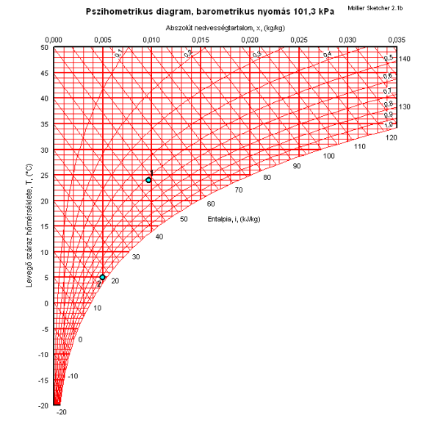
Ezen az 1. ábrán, a belső-külső jeladók által indukált belső-külső légállapot jelen példa szerinti két-két paramétere (t_{b}=24 C⁰ és φ_{b}=52 %; illetve t_{k}=5 C⁰, φ_{k}=92 %) által egy-egy ponttal jellemezhető légállapot-jellemzőkből határozza meg a műszer – a felhasználó számára is éppen így láthatóan –, azok pontszerű helyzetét a Mollier-diagramon.
Egyúttal meghatározza a két pont közötti entalpia-különbség alapján, az adott helyiségre vonatkozó pillanatnyi fajlagos hőenergia értékét. Amit azután időegységenként megismétel és göngyölítve tárol a memóriájában ahhoz, hogy a felhasználónak szükséges bármely időszakra vonatkoztatva, kiolvasható legyen a helyiség egészére megállapítható felhasznált fűtési vagy hűtési összes hőmennyiség, illetve betáplálható egységárképzéssel közvetlenül annak díja.

Másik funkciójában, a légállapot-őrzés feladatában a műszer téli, illetve nyári külső állapotok szerint kialakított kényelmi zónák jelzéseivel mutat képet a felhasználónak.
Téli állapotra a másik alkalmazás időpontjára fent megadott (24 C⁰; 52 %) légállapot értékeknek célszerűen megfelelve, azonos helyzetű a pont képe. Ami annyiban különbözik a korábbi ábrától – leszámítva az ottani külső (5 C⁰; 92 %) légállapotot jelző 2. pontot -, hogy mindenkori rögzített ábraként láthatók, a téli állapothoz rendelt kényelmi zóna határvonalait meghatározó (19 C⁰, 38 %; 24 C⁰, 32 %; 23 C⁰, 70 %; 18 C⁰, 73 %;) sarokpontok.
Itt megállapítható, hogy a mért helyiség pillanatnyi légállapota a kényelmi zónán kívül esik, tehát az egészségeshez képest száraz állapotot jelez. Ekképpen az orr-nyálkahártya védelmében valamilyen eszközzel (ha lehet adiabatikus állapotváltoztatással) indokolt nedvesíteni, párásítani a helyiség levegőjét, legalább a 60-65 %-os érték eléréséig.

A nyári állapotra jellemzően, a felnőtt személyek ruházattal mért kényelmi diagramjának mindenkorra rögzített (18 C⁰, 22 %; 27 C⁰, 22 %; 24 C⁰, 75 %; 16 C⁰, 83 %;) sarokpontokkal meghatározható légállapot-zónája eltér a téli állapotra jellemző azon felületi határoktól, amikhez viszonyítandók a helyiség légállapot-értékei. Amint az alábbi 2. és 3. ábrán látható, ez esetben még éppen megfelelő az általános kényelmi érzethez szükséges légállapot, miáltal nem indokolt léghűtés bekapcsolása vagy a szintén hűtőhatást kiváltó légnedvesítés létrehozása.

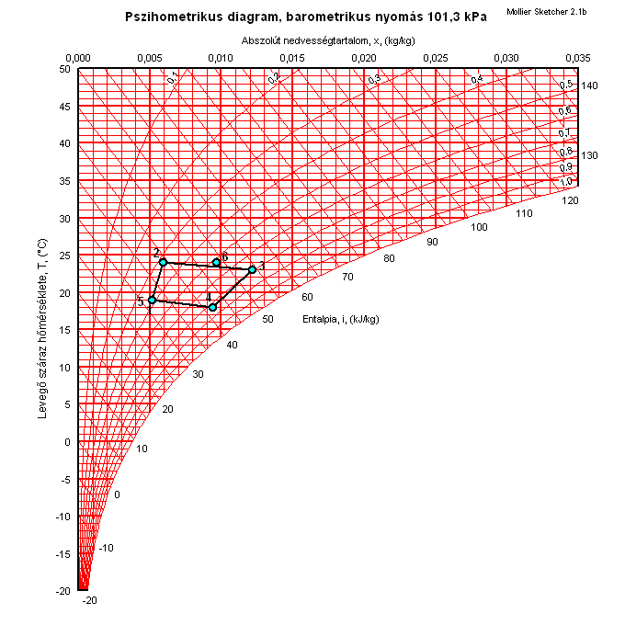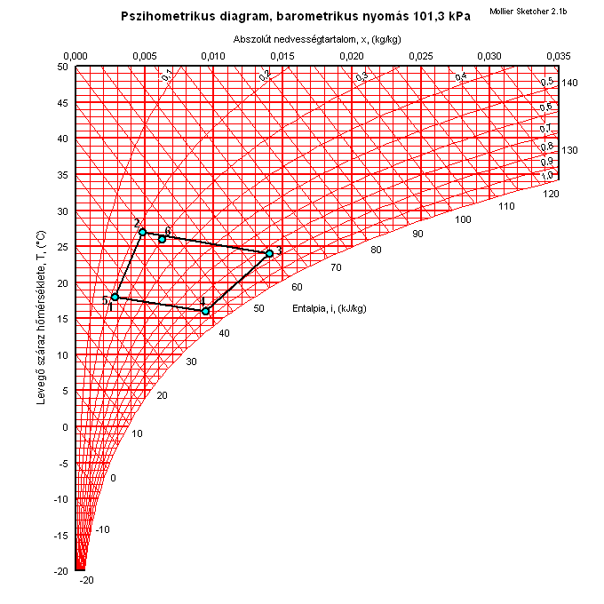
2. ábra. téli állapot 3. ábra. nyári állapot

Ebben az évszaktól függő funkciójában a felhasználó számára olyan tájékoztatást ad a műszer, ami több a boltokban csak külön-külön kapható és alkalmazható külső-belső hőmérőnél illetve higrométernél. Mert azokkal ellentétben, ennél a műszernél a mért értékekből képezett légállapot-jellemző pontból a mért külső illetve belső levegő valamennyi állapotjellemzője kiolvasható, következésképpen a Mollier-diagramon behatárolt kényelmi zóna, elsősorban a téli fűtés esetén tud hasznos jelzést adni a felhasználó részére, az egészségének – allergia, asztma elleni – védelme, megelőzése érdekében.
2017. szeptember 5.
Hrabói Kelecsényi Tibor

